专题4 硫与环境保护
第一单元 含硫化合物的性质
第1课时 二氧化硫的性质和应用
新题基础练
题组一 二氧化硫的物理性质
1.(2021河南许昌第三中学高一上月考)若实验室要收集一瓶SO₂气体,则正确的收集方法是 ( )
A.排水集气法 B.向上排空气法
C.向下排空气法 D.排饱和食盐水法
2.下列关于SO₂的叙述正确的是 ( )
A.SO₂是一种无色无味的气体
B.SO₂在空气中很容易被氧气氧化
C.可以用排水法收集SO₂气体
D.相同条件下,SO₂密度比空气大
题组二 二氧化硫的化学性质及用途
3.(2020北京第一次学业水平合格性考试)下列关于二氧化硫气体性质的描述中,不正确的是 ( )
A.有刺激性气味 B.不溶于水
C.能使品红溶液褪色 D.能与NaOH溶液反应
4.(2021河北衡水中学高一上第五次月考)关于二氧化硫的下列叙述中,正确的是 ( )
A.能使含有酚酞的氢氧化钠溶液褪色,体现了二氧化硫的漂白性
B.由于二氧化硫既具有酸性氧化物的性质,又具有漂白性,故二氧化硫通入紫色石蕊溶液时,溶液先变红色后褪色
C.二氧化硫、氯气都能使品红溶液褪色,但褪色原理不同
D.二氧化硫通入足量氯化钙溶液中,能生成白色的亚硫酸钙沉淀
5.(2021湖北沙市中学高一上第一次月考)下列描述不符合实验事实的是 ( )
A.用Na₂SO₃与BaCl₂溶液作用,有白色沉淀生成,加入盐酸后沉淀消失
B.向Ba(OH)₂溶液中通入SO₂气体,有白色沉淀生成
C.向BaCl₂溶液中通入SO₂气体,有白色沉淀生成
D.向Ba(NO₃)₂溶液中通入SO₂气体,有白色沉淀生成
6.(2021河北衡水中学滁州分校高一上月考)将SO₂和H₂S混合,有浅黄色固体出现,该反应中SO₂表现出 ( )
A.还原性 B.碱性 C.酸性 D.氧化性
7.下列有关二氧化硫的说法正确的是 ( )
A.二氧化硫可抑制酒中细菌的生长,故可在葡萄酒中添加适量二氧化硫
B.二氧化硫能使品红溶液褪色,且加热后溶液不恢复原来的颜色
C.二氧化硫使酸性高锰酸钾溶液褪色,体现了二氧化硫的漂白性
D.二氧化硫属于碱性氧化物,可以用NaOH溶液吸收
8.(2021山东师范大学附中高一12月月考)SO₂通入下列溶液中,溶液颜色发生变化,说明SO₂具有漂白性的是 ( )
①酸性KMnO₄溶液 ②溴水 ③碘水 ④氯水
⑤Fe³⁺(aq) ⑥品红溶液
A.①⑤ B.②③ C.全部 D.⑥
9.(2021浙江绍兴诸暨中学高一上期末)往FeCl₃和BaCl₂的混合溶液中通入SO₂,溶液颜色由棕黄色变成浅绿色,同时有白色沉淀产生。下列说法正确的是 ( )
A.该实验表明FeCl₃有还原性
B.白色沉淀为BaSO₃
C.该实验表明SO₂有漂白性
D.反应后溶液酸性增强
10.将SO₂和X气体分别通入BaCl₂溶液中,没有沉淀生成,若同时通入,有沉淀生成,则X气体不可能是 ( )
A.CO₂ B.NH₃ C.Cl₂ D.H₂S
11.(2021湖北宜昌高一上期末)下列溶液中通入SO₂后,最终一定会出现沉淀的是 ( )
A.HCl和Ba(NO₃)₂的混合溶液
B.BaCl₂溶液
C.NaOH溶液
D.Ca(OH)₂溶液
12.(2019浙江温州新力量联盟高一上期末)检验SO₂气体中是否混有CO₂气体,可采用的方法是 ()
A.通过品红溶液
B.通过澄清石灰水
C.先通过NaOH溶液,再通过澄清石灰水
D.先通过足量酸性KMnO₄溶液,再通过澄清石灰水
13.下列离子方程式正确的是 ( )
A.向NaOH溶液中通入少量SO₂:SO₂+OH⁻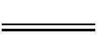HS
B.向氯水中通入少量SO₂:Cl₂+SO₂+2H₂O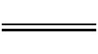4H⁺+2Cl⁻+S
C.将SO₂通入饱和NaHCO₃溶液中:2H⁺+CH₂O+CO₂↑
D.将SO₂通入BaCl₂溶液中:SO₂+H₂O+Ba²⁺BaSO₃↓+2H⁺
14.为验证SO₂和NaOH能发生化学反应,某实验小组的同学设计了如图所示的实验装置。
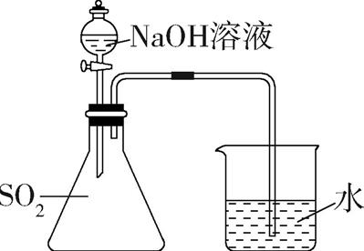
(1)预测实验现象: ;
产生该实验现象的原因可能是
。
(2)某同学质疑由上述实验设计得出的结论,该同学质疑的依据是
。
(3)在原实验的基础上,请你设计实验,证明在上述实验装置的锥形瓶中,SO₂和NaOH肯定发生了化学反应:
。
(4)写出SO₂与过量NaOH溶液反应的离子方程式: 。
题组三 常见漂白剂的漂白原理
15.(2020黑龙江哈尔滨第六中学高一上期末)以下五种有色溶液与SO₂作用,能褪色且褪色原理相同的是 ( )
①滴有酚酞试液的NaOH溶液 ②氯水
③酸性KMnO₄溶液 ④品红溶液
⑤碘和淀粉的混合液
A.①④ B.①②③
C.②③④ D.②③⑤
16.Cl₂和SO₂均能使品红溶液褪色,下列说法正确的是 ()
A.等物质的量的Cl₂和SO₂同时通入品红溶液中,褪色最快
B.两者漂白原理相同
C.将褪色的品红溶液加热,可确定是否是SO₂漂白
D.SO₂具有氧化性,且氧化性强于Cl₂
17.A、B是两种常温下有刺激性气味的气体,将A通入品红溶液中,品红溶液褪色;将B通入品红溶液中,品红溶液也褪色。将A通入紫色石蕊试液中,溶液变为红色;将B通入紫色石蕊试液中,溶液先变红后褪色。将A和B按物质的量比1∶1充分混合,通入品红溶液中,品红溶液不褪色,通入紫色石蕊试液中,溶液只变红不褪色。试回答下列问题:
(1)写出A、B的化学式:A ,B 。
(2)写出A与NaOH溶液反应的化学方程式: 或 。
(3)写出B与NaOH溶液反应的离子方程式:
。
(4)加热通入A后褪色的品红溶液,现象是 ;加热通入B后褪色的品红溶液,现象是 。
18.(2020内蒙古巴彦淖尔高一月考)某化学实验小组同学为了证明、比较SO₂和氯水的漂白性,设计了如图所示的实验装置。
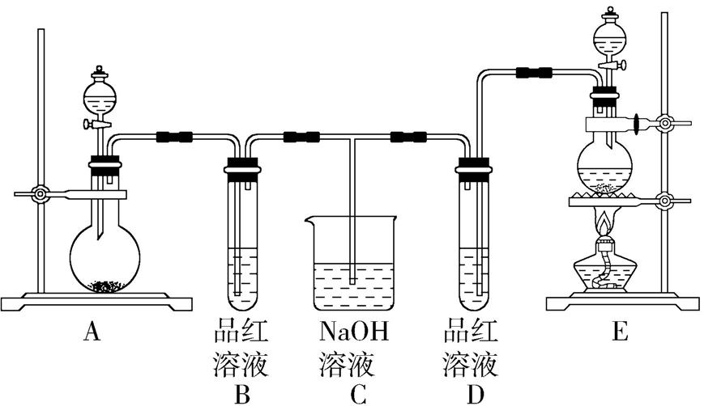
(1)实验室常选用制CO₂的发生装置制SO₂。实验室在用MnO₂跟浓盐酸反应制备Cl₂时,应选用图中的 (填“A”或“E”)装置。在制Cl₂的反应中浓盐酸所表现出的性质是 。
(2)反应开始后,发现B、D两个试管中的品红溶液都褪色,停止通气后,给B、D两个试管加热,两个试管中的现象分别为B: ,D: 。
(3)装置C的作用是 。
(4)甲、乙两名同学分别利用如图所示装置探究两种气体按不同比例混合后的漂白性,试分析:
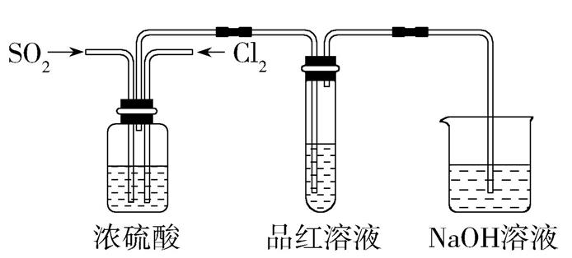
①在气体进入品红溶液之前,先将SO₂和Cl₂通过盛有浓硫酸装置的目的是 。
②甲同学在实验过程中发现通气一段时间后,品红溶液几乎不褪色,写出其相应的离子方程式: 。
③乙同学在实验过程中发现通气一段时间后,品红溶液颜色随时间推移变得越来越浅。其原因是
。
新题素养练

题组一 二氧化硫的还原性和漂白性与溶液的褪色
1.(2020云南剑川一中高一上期末,)下列说法正确的是 ()
A.因为二氧化硫具有漂白性,所以它能使品红溶液、溴水、酸性高锰酸钾溶液褪色
B.能使品红溶液褪色的不一定是二氧化硫
C.二氧化硫、漂白粉、活性炭、过氧化钠都能使红墨水褪色,其褪色原理相同
D.等物质的量的二氧化硫和氯气混合后通入水中具有漂白性
2.(2021湖北荆州中学高一月考,)如图所示是一系列含硫化合物的转化关系(部分反应产物已略去),下列说法正确的是 ( )
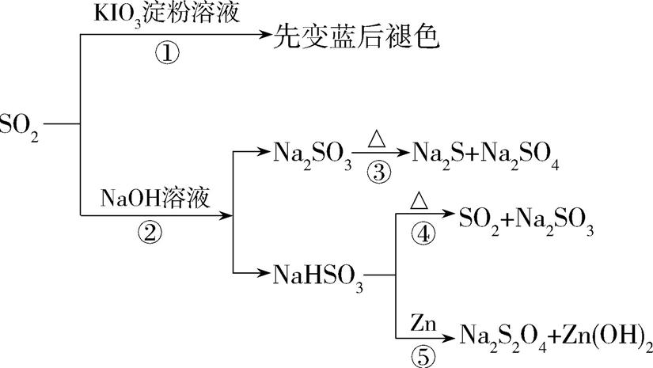
A.反应①说明SO₂具有漂白性,反应②说明SO₂具有酸性氧化物的性质
B.若反应②中生成物n(Na₂SO₃)∶n(NaHSO₃)=1∶1,则反应物n(SO₂)∶n(NaOH)=1∶2
C.反应③④⑤均属于氧化还原反应
D.工业上可利用反应②和反应④回收SO₂
3.(2021辽宁大连海湾高级中学第一次质量检测,)二氧化硫能起漂白、保鲜作用,使物品颜色显得白亮、鲜艳。如图,在注射器中加入少量Na₂SO₃晶体,并吸入少量浓硫酸(以不接触纸条为准)。下列有关说法正确的是 ( )
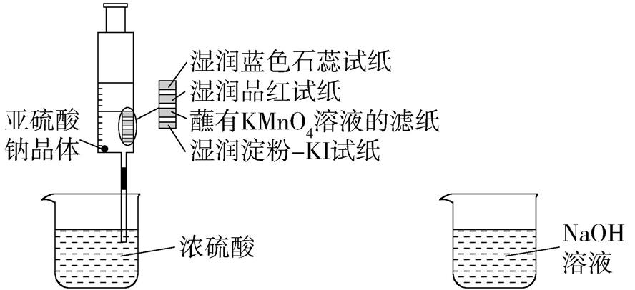
A.湿润蓝色石蕊试纸变红后褪色
B.NaOH溶液可用于除去实验中多余的SO₂
C.湿润淀粉-KI试纸未变蓝,说明SO₂有还原性
D.湿润品红试纸、蘸有KMnO₄溶液的滤纸褪色,均证明了SO₂的漂白性
题组二 二氧化硫和二氧化碳性质的比较及鉴别
4.(2020宁夏银川第九中学高一上期末,)香烟烟雾中含有CO、CO₂、SO₂、水蒸气,用①无水CuSO₄ ②澄清石灰水 ③灼热的CuO ④碱石灰 ⑤品红溶液 ⑥酸性高锰酸钾溶液 可将上述气体一一检出,检测时香烟烟雾通入药品的顺序是 ( )
A.①⑤②⑥④③⑤ B.①⑤⑥⑤②④③
C.⑤③④②⑥⑤① D.②⑤①④③⑥⑤
5.(2021湖北宜昌葛洲坝中学高三9月月考,)下列溶液中能够区分SO₂和CO₂的是 ()
①澄清石灰水 ②H₂S溶液 ③KMnO₄溶液 ④氯水 ⑤品红溶液
A.①②③ B.②③④
C.②③④⑤ D.全部
6.()如图所示,广口瓶中盛有气体X,胶头滴管中盛有液体Y,若挤压胶头滴管使液体滴入瓶中,振荡,一段时间后可见小气球a鼓起。下列各组物质不出现该现象的是 ( )
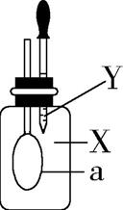
A.X为一氧化碳、Y为氢氧化钙溶液
B.X为二氧化碳、Y为氢氧化钠溶液
C.X为氯化氢、Y为氢氧化钡溶液
D.X为二氧化硫、Y为氢氧化钠溶液
7.(2020宁夏银川第二中学高一上期末,)下图是一套检验气体性质的实验装置。向装置中缓慢通入气体X,若关闭弹簧夹K,则品红溶液无变化,而澄清石灰水变浑浊;若打开弹簧夹K,则品红溶液褪色,澄清石灰水变浑浊。据此判断气体X和洗气瓶内液体Y(足量)可能是 ( )
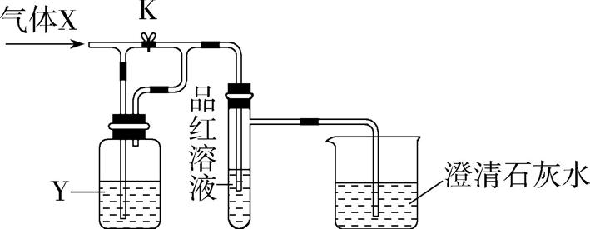
选项 | A | B | C | D
X | CO | SO₂ | CO₂ | Cl₂
Y | 浓H₂SO₄ | NaHCO₃  饱和溶液 | Na₂SO₃  溶液 | NaOH溶液
答案全解全析
新题基础练
1.B SO₂气体易溶于水,所以不能用排水法和排饱和食盐水的方法收集,一般用排空气法收集,又SO₂密度大于空气密度,所以应该采用向上排空气法收集。答案为B。
2.D SO₂有刺激性气味,A项错误;SO₂与O₂不易发生反应,需要在一定条件下才可发生反应,B项错误;SO₂易溶于水,不能用排水法收集,C项错误。
3.B 二氧化硫是无色、有刺激性气味的气体,A正确;二氧化硫易溶于水,B错误;二氧化硫具有漂白性,能使品红溶液褪色,C正确;二氧化硫是酸性氧化物,能与氢氧化钠溶液反应,D正确。
4.C SO₂是一种酸性氧化物,能与NaOH溶液反应而使其碱性减弱,因此SO₂使含有酚酞的氢氧化钠溶液褪色未体现SO₂的漂白性,A错误;二氧化硫能使紫色石蕊溶液变红色,但不能使其褪色,B错误;二氧化硫、氯气都能使品红溶液褪色,但两者褪色的原理不同,前者是与品红形成无色物质,加热后能分解恢复红色,具有可逆性,而后者是氯气与水反应生成的次氯酸将品红氧化成无色物质,不具有可逆性,C正确;氯化钙溶液中通入二氧化硫时,无明显现象出现,D错误。
5.C Na₂SO₃与BaCl₂反应生成BaSO₃沉淀,该沉淀在加入盐酸后能溶解,生成BaCl₂、SO₂和H₂O,A符合实验事实;Ba(OH)₂与SO₂反应生成BaSO₃沉淀和H₂O,B符合实验事实;BaCl₂与SO₂不能反应,C不符合实验事实;向Ba(NO₃)₂溶液中通入SO₂气体时,溶液中的N能氧化溶液中的+4价硫,而生成S,Ba²⁺与S反应形成BaSO₄沉淀,D符合实验事实。
6.D 将SO₂和H₂S混合,有浅黄色固体出现,说明当SO₂和H₂S混合时发生反应SO₂+2H₂S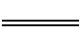 3S+2H₂O,该反应中SO₂中的S元素的化合价降低,所以SO₂为氧化剂,SO₂表现氧化性;而H₂S中的S元素的化合价升高,H₂S为还原剂,H₂S表现还原性。答案为D。
7.A 葡萄酒中添加适量二氧化硫,可抑制细菌生长,A项正确;二氧化硫能使品红溶液褪色,原因是SO₂与某些有色物质反应生成不稳定的无色物质,该无色物质受热后分解,品红溶液恢复原来的颜色,B项错误;高锰酸钾具有强氧化性,二氧化硫使酸性高锰酸钾溶液褪色,体现了二氧化硫的还原性,C项错误;SO₂属于酸性氧化物,可以用NaOH溶液吸收,D项错误。
8.D SO₂与酸性KMnO₄溶液发生氧化还原反应,Mn被还原为Mn²⁺,从而使酸性KMnO₄溶液褪色,SO₂表现还原性;SO₂与溴水、碘水、氯水发生的反应均可表示为SO₂+X₂+2H₂O H₂S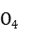+2HX(其中X表示Cl、Br、I),反应中SO₂表现还原性,从而使溴水、碘水、氯水褪色;Fe³⁺(aq)与SO₂的反应为2Fe³⁺+SO₂+2H₂O 2Fe²⁺+S+4H⁺,反应中SO₂表现还原性;SO₂使品红溶液褪色表现了其漂白性。由上述分析可知,答案为D。
9.D 由题给实验现象“溶液颜色由棕黄色变成浅绿色,同时有白色沉淀产生”可知,反应中有Fe²⁺、BaSO₄生成,即发生的反应为2Fe³⁺+Ba²⁺+SO₂+2H₂O 2Fe²⁺+BaSO₄↓+4H⁺,反应中Fe³⁺表现氧化性,A错误;生成的白色沉淀为BaSO₄,而不是BaSO₃,B错误;反应中SO₂表现了还原性,与其漂白性无关,C错误;从反应的离子方程式可知,反应中有H⁺生成,D正确。
10.A SO₂与CO₂都不与BaCl₂反应,同时通入不会产生沉淀,A选。通入氨气,溶液呈碱性,可生成BaSO₃沉淀,B不选。Cl₂与SO₂、水会反应生成H₂SO₄和HCl,H₂SO₄与BaCl₂反应生成BaSO₄沉淀,C不选。H₂S和SO₂反应生成S单质和水,D不选。
11.A HCl和Ba(NO₃)₂的混合溶液中通入SO₂时,最终会生成BaSO₄沉淀,A正确;SO₂与水反应生成H₂SO₃,H₂SO₃为弱酸,不与BaCl₂溶液反应,B错误;SO₂与NaOH反应生成Na₂SO₃或NaHSO₃,两者均溶于水,不会出现沉淀,C错误;SO₂与Ca(OH)₂溶液反应先生成CaSO₃,继续通SO₂时则生成Ca(HSO₃)₂,CaSO₃为难溶物,而Ca(HSO₃)₂易溶于水,所以最终不会出现沉淀,D错误。
12.D SO₂、CO₂都能使澄清石灰水变浑浊,需先利用SO₂的还原性,除去SO₂,再检验CO₂。
归纳总结
SO₂和CO₂都可以使澄清石灰水变浑浊,所以当SO₂和CO₂同时存在时,要想证明CO₂的存在,应先将SO₂除去,再通过澄清石灰水。实验装置及检验流程如下:
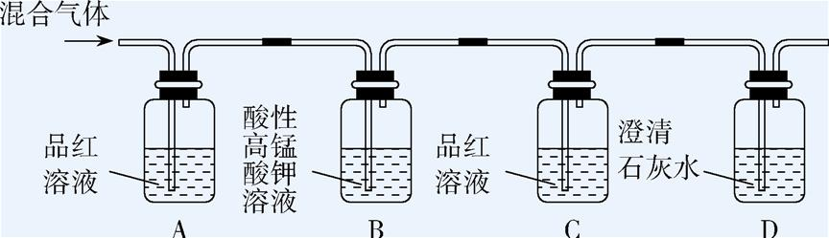
若A中品红溶液褪色,则证明混合气体中含有SO₂。B中除去剩余的SO₂,C中品红溶液不褪色,说明SO₂已除净。若D中澄清石灰水变浑浊,则证明原混合气体中含有CO₂。
13.B 少量SO₂与NaOH溶液反应生成Na₂SO₃和水,离子方程式为SO₂+2OH⁻S+H₂O,A项错误;H₂SO₃的酸性比H₂CO₃强,SO₂通入饱和NaHCO₃溶液中,反应的离子方程式为SO₂+HCHS+CO₂,C项错误;H₂SO₃酸性比盐酸弱,故SO₂通入BaCl₂溶液中不产生沉淀,D项错误。
14.答案 (1)烧杯内的水沿导管流入锥形瓶中 SO₂与NaOH反应,锥形瓶中气体压强减小
(2)SO₂溶于水,使锥形瓶中气体的量减少,也可能出现类似的现象
(3)向实验后的锥形瓶中再滴加适量NaOH溶液,然后再向溶液中滴入BaCl₂溶液,若出现白色沉淀,则说明SO₂与NaOH发生了化学反应
(4)SO₂+2OH⁻S+H₂O
解析 SO₂属于酸性氧化物,可与碱反应生成盐和水:SO₂+2NaOHNa₂SO₃+H₂O,锥形瓶内气体的量减少,压强变小,烧杯中的水沿导管流入锥形瓶。要证明SO₂确实与NaOH发生了反应,可用BaCl₂溶液检验。
15.D ①SO₂可以使滴有酚酞试液的NaOH溶液褪色,是由于SO₂与NaOH反应,溶液碱性减弱;②SO₂可以使氯水褪色是由于SO₂具有还原性;③SO₂可以使酸性高锰酸钾溶液褪色,是由于SO₂具有还原性;④SO₂可以使品红溶液褪色是由于SO₂具有漂白性;⑤SO₂可以使碘和淀粉的混合液褪色是由于SO₂具有还原性。褪色原理相同的是②③⑤,D项正确。
16.C 将等物质的量的Cl₂、SO₂通入品红溶液中,发生反应:Cl₂+SO₂+2H₂O 2HCl+H₂SO₄,生成物均不具有漂白性,A错误;SO₂的漂白是通过形成无色物质而实现的,氯气的漂白则是通过氯气先与H₂O反应生成次氯酸,次氯酸将有色物质氧化而实现的,两者漂白原理不同,B错误;SO₂的漂白具有可逆性,用SO₂漂白后的品红溶液加热时,生成的无色物质会分解,又恢复红色,C正确;SO₂具有氧化性,但其氧化性比Cl₂弱,D错误。
归纳总结
SO₂和Cl₂性质的比较
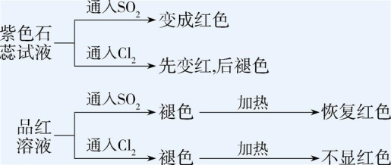
17.答案 (1)SO₂ Cl₂
(2)2NaOH+SO₂Na₂SO₃+H₂O NaOH+SO₂NaHSO₃
(3)2OH⁻+Cl₂Cl⁻+ClO⁻+H₂O
(4)变为红色 无明显变化
解析 A、B有刺激性气味,且均能使品红溶液褪色,A气体不能使紫色石蕊试液褪色,但能使紫色石蕊试液变为红色,所以A为SO₂;B气体使紫色石蕊试液先变红后褪色,为Cl₂;如果将Cl₂与SO₂等物质的量混合,通入溶液中,则发生反应:Cl₂+SO₂+2H₂OH₂SO₄+2HCl,生成的HCl和硫酸都没有漂白作用,但它们都能使紫色石蕊试液变为红色。
18.答案 (1)E 还原性和酸性
(2)溶液由无色变成红色 溶液没有明显变化
(3)吸收多余的氯气和二氧化硫
(4)①使两种气体充分混合,通过观察气泡调节气体流速,使二者按一定比例混合 ②SO₂+Cl₂+2H₂O 4H⁺+S+2Cl⁻ ③SO₂和Cl₂的进气速度不相等,混合发生反应后其中一种气体有剩余,仍具有漂白性
解析 (1)实验室制取氯气应选用固液加热型装置,故选E;实验室制取氯气的化学方程式为MnO₂+4HCl(浓)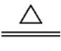 MnCl₂+Cl₂↑+2H₂O,由HCl生成MnCl₂,氯元素化合价不变,由HCl生成Cl₂,氯元素化合价升高,所以浓盐酸所表现出的性质是酸性和还原性。(2)次氯酸的漂白性是利用次氯酸的强氧化性,二氧化硫的漂白性是利用二氧化硫和有色物质生成不稳定的无色物质,次氯酸的漂白性是永久性的,二氧化硫的漂白性是暂时的;加热时次氯酸漂白过的溶液无明显变化,二氧化硫和有色物质生成的无色物质不稳定,加热时能重新变成红色。(3)氯气和二氧化硫有毒,不能排放到空气中,氯气和二氧化硫都和碱反应,所以装置C的作用是吸收多余的氯气和二氧化硫。(4)①浓硫酸和二氧化硫、氯气不反应,但氯气和二氧化硫在该装置中能充分混合,且通过观察气泡,调节气体流速,使二者按一定比例混合;②氯气有强氧化性,二氧化硫有还原性,二者能按物质的量比1∶1发生氧化还原反应而使气体失去漂白性,离子方程式为SO₂+Cl₂+2H₂O 4H⁺+S+2Cl⁻;③通气一段时间后,品红溶液颜色随时间推移变得越来越浅,这可能是因为SO₂和Cl₂的进气速度不相等,混合发生反应后其中一种气体有剩余,仍具有漂白性。
归纳总结
本题考查了次氯酸和二氧化硫的漂白性。注意次氯酸的漂白性是永久性的,二氧化硫的漂白性是暂时的,其漂白原理也不同,二氧化硫不能使酸碱指示剂褪色。
新题素养练
1.B 因为SO₂具有漂白性,所以它能使品红溶液褪色,SO₂使溴水、酸性高锰酸钾溶液褪色体现了SO₂的还原性,A项错误;具有漂白性的物质都可以使品红溶液褪色,如H₂O₂、SO₂等,B项正确;SO₂、漂白粉、活性炭、过氧化钠都能使红墨水褪色,SO₂是和有色物质发生化合反应生成无色物质,漂白粉、过氧化钠是利用相关物质的强氧化性,活性炭利用的是其吸附作用,其褪色原理不相同,C项错误;等物质的量的SO₂和Cl₂混合后通入水中会发生反应:SO₂+2H₂O+Cl₂H₂SO₄+2HCl,生成的硫酸和HCl都没有漂白性,D项错误。
归纳总结
SO₂不能漂白石蕊试液,SO₂溶于水生成亚硫酸,能使石蕊试液变红。SO₂与有色物质发生化合反应生成无色物质,该无色物质不稳定,受热还会恢复原来的颜色,属于暂时性漂白;氯气溶于水生成的HClO具有漂白性,属于永久性漂白,原理不同。
2.D 反应①中溶液先变蓝后褪色的原因是KIO₃被还原先得到I₂,最终得到I⁻,体现了SO₂的还原性,A错误;当n(Na₂SO₃)∶n(NaHSO₃)=1∶1时,n(SO₂)∶n(NaOH)≠1∶1,B错误;反应④是非氧化还原反应,C错误;反应②吸收了二氧化硫,反应④放出了SO₂,可以通过反应②④回收二氧化硫,D正确。
3.B Na₂SO₃晶体与浓硫酸反应生成SO₂。SO₂溶于水发生反应生成H₂SO₃,H₂SO₃是弱酸,故湿润蓝色石蕊试纸变红,但SO₂不能使石蕊试纸褪色,A错误;SO₂可以和碱性溶液反应,故NaOH溶液可用于除去实验中多余的SO₂,B正确;湿润淀粉-KI试纸未变蓝说明SO₂的氧化性弱于I₂,不能证明SO₂具有还原性,C错误;湿润品红试纸褪色体现了SO₂的漂白性,但蘸有KMnO₄溶液的滤纸褪色是因为SO₂具有还原性,D错误。
4.B 先用①检测出水蒸气,无水硫酸铜变蓝,因为后面一些步骤中会有水产生,且空气中的水蒸气可能也会影响检测结果;然后用⑤检测SO₂,SO₂使品红溶液褪色;再用⑥将多余的SO₂除去;用⑤检测SO₂是否除净;用②检测CO₂,CO₂使澄清石灰水变浑浊;通过④除去CO₂;最后用③来检测CO,CO可将黑色氧化铜还原成红色的铜;B项正确。
5.C SO₂和CO₂都属于酸性氧化物,都能与澄清石灰水反应出现白色沉淀,气体过量时沉淀都会溶解,所以不能用澄清石灰水来区分;SO₂能与H₂S反应生成S单质,能看到黄色沉淀生成,而CO₂不能;SO₂能被KMnO₄溶液和氯水氧化,从而使溶液褪色,SO₂具有漂白性,能使品红溶液褪色,而CO₂没有这些性质。所以可用②③④⑤来区分SO₂和CO₂。
归纳总结
鉴别SO₂和CO₂的方法
SO₂和CO₂都能使澄清石灰水变浑浊,若通入的气体过量,则沉淀都可消失,所以不能用澄清石灰水鉴别SO₂和CO₂。通常可用以下方法:
(1)根据物理性质:CO₂无色、无味;SO₂无色、具有刺激性气味。
(2)品红溶液:使品红溶液褪色的是SO₂;不能使品红溶液褪色的是CO₂。
(3)酸性KMnO₄溶液:使酸性KMnO₄溶液褪色的是SO₂;无明显现象的是CO₂。
(4)溴水:使溴水褪色的是SO₂;无明显现象的是CO₂。
(5)FeCl₃溶液:溶液颜色变浅的是SO₂;无明显现象的是CO₂。
6.A CO不能与Ca(OH)₂反应,且难溶于水,不会出现小气球a鼓起来的现象,A项错误;CO₂能与NaOH反应生成Na₂CO₃与水,使瓶内气压减小,小气球a鼓起来,B项正确;HCl与Ba(OH)₂发生中和反应,能使瓶内气压减小,小气球a鼓起来,C项正确;SO₂与NaOH反应生成Na₂SO₃与水或NaHSO₃,能使瓶内气压减小,小气球a鼓起来,D项正确。
7.B CO不能使品红溶液褪色,且常温下CO与浓H₂SO₄不反应,A项不符合题意。若关闭弹簧夹K,SO₂与NaHCO₃溶液反应生成CO₂气体,品红溶液颜色无变化,澄清石灰水变浑浊;若打开弹簧夹K,SO₂使品红溶液褪色,且SO₂能使澄清石灰水变浑浊,B项符合题意;CO₂与Na₂SO₃溶液不反应,且不能使品红溶液褪色,C项不符合题意;Cl₂不能使澄清石灰水变浑浊,D项不符合题意。

